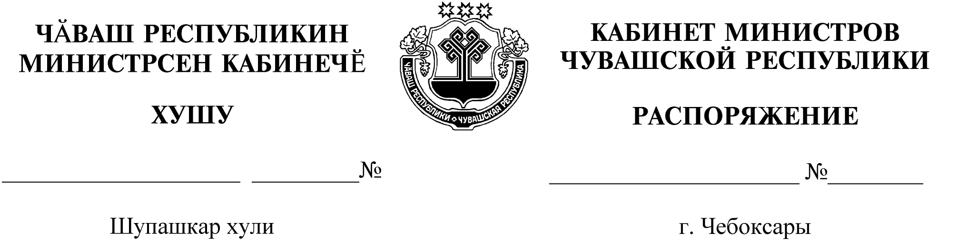
961-р

22.10.2020

961-р

22.10.2020

Назначить Лукшина Алексея Петровича на должность первого заместителя министра образования и молодежной политики Чувашской Республики.

Председатель Кабинета Министров
Чувашской Республики О.Николаев

